RESPIRAÇÃO E APRENDIZAGEM: O QUE OS PROFESSORES SABEM SOBRE O ASSSUNTO?

BALTHAZAR, Inês Margarete
RESUMO
As dificuldades na aprendizagem, sem dúvida apresentam causas variadas e distintas, mas precisamos identificar essas causas para resolver o problema. Recentemente, estudos apontam a respiração oral, caracterizada pelo ato de se respirar pela boca constantemente como um fator relevante e primário do déficit na aprendizagem. Dessa feita, realizamos uma pesquisa com vinte professores das séries iniciais do Ensino Fundamental de duas escolas periféricas da rede municipal de Ensino do Município de Porto Velho-RO. O objetivo era verificar o conhecimento dos professores sobre os aspectos que envolvem a respiração e a aprendizagem. Buscando ainda, verificar os aspectos fisiológicos da respiração, apresentado os principais problemas causados pela respiração bucal e asociar os fatores ligados as dificuldades na aprendizagem com a respiração inadequada. A Metodologia do estudo é do tipo descritivo exploratório. Os resultados do estudo indicam que a relação entre respiração e aprendizagem não são considerados pela maioria dos professores pesquisados. Concluiu-se que diante das pesquisas sobre o assunto existe a necessidade uma maior divulgação e conscientização dos professores, pois doenças respiratórias, insônias, desconfortos ao dormir são fatores que dificultam o aprendizado.

Palavras – Chave: Respiração bucal e nasal, Dificuldades na Aprendizagem, aspectos fisiológicos.

RESUMEN
Las dificultades en el aprendizaje, sin duda, tienen variadas y diferentes causas, pero tenemos que identificar estas causas para resolver el problema. Estudios recientes apuntan a la respiración bocal, caracterizada por el acto de respirar por la boca constantemente como un factor relevante y primario del déficit de aprendizaje. Así, se realizó una encuesta con veinte maestros de los primeros grados de la educación fundamental de dos escuelas municipales periféricas de la ciudad de Porto Velho-RO. El objetivo fue verificar el conocimiento de los aspectos relacionados con la respiración y el aprendizaje de los profesores. Buscando investigar más a fondo los aspectos fisiológicos de la respiración, presentó los principales problemas causados por la respiración por la boca y hacer participar a los factores relacionados con dificultades de aprendizaje con la respiración inadecuada. La metodología del estudio es exploratorio descriptivo. Los resultados del estudio indican que la relación entre la respiración y el aprendizaje no son considerados por la mayoría de los profesores encuestados. Se concluyó que, dada la investigación sobre el tema existe una necesidad más amplia difusión y concientización de los profesores, porque las enfermedades respiratorias, insomnio, molestias durante el sueño son factores que dificultan el aprendizaje.

Palabras - Clave: respiración bucal y nasal, dificultades en el aprendizaje, aspectos fisiológicos

INTRODUÇÃO
Falar em dificuldades na aprendizagem envolvem inúmeros fatores e, sob a perspectiva dos professores as causas deste insucesso são variadas e podem estar associado a questões familiares, desinteresse, comportamento dos alunos, hiperatividade, programas inadequados, problemas neurológicos ou falhas no desenvolvimento psicomotor, entre outros.
A proposta do estudo é ir além, buscar a gênese do problema. Buscar causas anteriores às teorias do desenvolvimento e da aprendizagem de teóricos como Piaget, Freud ou Vygotsky. Causas que independem da vontade ou do interesse, como a respiração inadequada ou oral, que ocasiona danos cerebrais desde o nascimento. A respiração realizada pela boca interfere no desenvolvimento e no aprendizado das crianças.
Doenças respiratórias, insônias, desconfortos ao dormir são fatores que dificultam o aprendizado. Dados médicos revelam essa realidade, onde o diagnóstico de doenças respiratórias lidera o ranking das doenças que mais acometem as crianças na infância.
O objetivo deste trabalho é verificar se os professores têm conhecimento da importância da respiração nasal para o desempenho acadêmico de seus alunos.

1. ASPECTOS FISIOLÓGICOS E ANATÔMICOS DA RESPIRAÇÃO
Para viver é preciso respirar. A respiração é um processo de trocas gasosas entre os indivíduos e a atmosfera. Sem oxigênio seria impossível o funcionamento metabólico do organismo.
A hematose é o processo de intercâmbio gasoso realizado através das vias respiratórias.
A respiração envolve a inspiração, o transporte dos gases e a expiração. Na inspiração o ar penetra pelas narinas do nariz, que se abrem na cavidade nasal. Segue em frente pela faringe, laringe, traquéia, brônquios, bronquíolos e alvéolos pulmonares (onde ocorre a hematose). Na hematose o oxigênio passa dos alvéolos aos capilares pulmonares e o dióxido de carbono se desloca, em sentido oposto, dos capilares pulmonares ao interior dos alvéolos. Isto ocorre simplesmente pelo fenômeno físico da difusão (cada gás vai de uma região onde está mais concentrado a outras de menor concentração). Disponível em: <http://www. http://www.grupoescolar.com/pesquisa/sistema-respiratorio.html> Acesso em: 05 março 2015).

  - Importância dos órgãos do sistema respiratório
A vida do ser humano depende do funcionamento de todos os órgãos que envolvem o sistema respiratório: nariz (responsável por captar, filtrar e umedecer o ar inspirado), faringe (o ar segue por ela, após passar pelo nariz), laringe (retém as partículas de pó que passaram pela filtragem do nariz), traqueia (leva o oxigênio para os brônquios), brônquios (dois dutos curtos que entram nos pulmões e, dentro deles, dividem-se várias vezes até ficarem microscópicos, quando serão chamados de bronquíolos) e, finalmente, os pulmões (onde ocorre a troca de gases).

2. RESPIRAÇÃO BUCAL OU ORAL
De acordo com Nakasato (2005), a maior causa das reclamações médicas nos consultórios de otorrinolaringologia está relacionado a respiração bucal. Esta ocorre devido a uma obstrução nasal parcial ou total.
A autora destaca que a respiração bucal não é uma doença e sim uma síndrome com sinais e sintomas característicos e com um grande número de etiologias, tanto intrínsecos quanto extrínsecos ao nariz.
Segundo a mesma autora as queixas podem confundir até mesmo especialistas, mas os sintomas os sintomas da respiração bucal podem ser assim definidos:
Tabela 1 - Sinais e sintomas do respirador bucal

SINAIS | SINTOMAS
- Respiração bucal  - Obstrução nasal  - Dor de garganta  - Ardência ou prurido na faringe  - Muco espesso aderido à garganta  - Tosse seca persistente  - Cefaleia matinal  - VAS recorrentes  - Halitose  - Enurese noturna | - Sonolência / Irritabilidade  - Dificuldade alimentar / aerofagia  - Mau aproveitamento escolar  - Fácies de respirador bucal crônico  - Aumento de cáries dentárias  - Deformidades dento-faciais  - Faringe opaca com metaplasia granulosa e mais vascularizada  - Pectus scavatum

Ainda segundo estudos, os sintomas podem aparecer isolados ou mascarados, daí a dificuldade do diagnóstico por parte de pessoas não especializadas no assunto.

3. RESPIRAÇÃO NASAL
A importancia da respiração nasal adequada segundo a Host (2004) depende do nariz sadio, pois ele é o responsável pelo aquecimento, umidificação, e purificação do ar inspirado. Pessoas com “Nariz entupido” apresentarem boca seca, inflamações das gengivas, mau hálito, faringites, rouquidão, tosse, etc..., sem suspeitar que a causa do problema é a obstrução nasal. Existem inúmeras causas para o mau funcionamento nasal, sendo que as mais comuns são as rinites, principalmente a rinite alérgica, que pode ser acompanhada de espirros, prurido (coceira) no nariz e coriza. A Dra. Host alerta que o certo seria que toda criança que respira pela boca se submetesse a criteriosa avaliação da respiração nasal, inclusive antes ou durante o uso de aparelhos ortodônticos. O fato é que o assunto é ignorado e menosprezado por muitas pessoas e até mesmo especialistas médicos, odontólogos, etc.

4- ASPECTOS RELATIVOS À RESPIRAÇÃO E APRENDIZAGEM
Para Girardelo, a aprendizagem está potencialmente ligada à síndrome do desconforto respiratório do sono na infância. A memorização, alterações da capacidade cognitiva e, todo o desenvolvimento e crescimento da criança podem ser causados pela dificuldade na respiração nasal.
Seus estudos indicaram que as crianças com déficit de atenção e hiperatividade apresentavam roncos em delação às demais, Isso devido a maior sonolência diurna, principalmente, nos meninos.
Crianças com distúrbios respiratórios, ronco e apneias, apresentaram rendimento escolar insatisfatório. Isso porque, crianças com apneia todo o ciclo do sono é alterado, de forma que estes pacientes apresentam despertares frequentes, pesadelos e enurese noturna. Resultando no comportamento agressivo, déficit de atenção, baixa produtividade, etc.
A respiração inadequada dificulta a oxigenação cerebral e consequente mente a aprendizagem. Muitas crianças não gostam de ir pra cama devido ao desconforto respiratório. A autora destaca que comparando crianças que roncam e apresentam respiração bucal com outras, seus resultados em índices de memória e inteligência são significativamente inferiores.
Os sintomas da apneia muitas vezes não são diagnosticados e quanto mais demorados maiores serão os danos causados. Daí, segundo a autora a importância dos professores observarem as crianças quanto ao seu padrão respiratório. O maior indício do distúrbio respiratório é a presença de respiração oral, cujos sinais secundários são agitação, falta de atenção e concentração, associado ao mau desempenho, ou queda do rendimento após o início dos sintomas.
A autora sugere uma anamnese que inclua a questão respiratória para os casos de alunos com dificuldades na aprendizagem. Quanto mais cedo descobrir onde está o problema, menores serão os danos causados.
As dificuldades mais conhecidas da atualidade é a dislexia, porém, é necessário estarmos atentos a outros sérios problemas: disgrafia, discalculia, dislalia, disortografia e o TDAH (Transtorno de Déficit de Atenção e Hiperatividade).
Procurar culpados não é a solução, a proposta é buscar as causas e, estas podem estar associadas a fatores relacionados a uma respiração inadequada.

- PROCEDIMENTOS METODOLÓGICOS
Foi realizado um levantamento através de um questionário estruturado semi aberto com vinte professores de duas escolas periféricas da rede municipal do Município de Porto Velho-RO. Foram selecionados professores que atuam nas séries iniciais do Ensino Fundamental. Com adaptação baseada no trabalho desenvolvido por MO e Voz.
Foram coletados dados como idade, sexo, tempo de serviço no magistério, respiração completa e fisiológica, suscetibilidade de doenças quando respira pela boca, a respiração bucal e prejuízos ao crescimento, desenvolvimento e postura do corpo, relação rinites, sinusites, hipertrofia de adenoides, asma e bronquites com respiração bucal, a respiração bucal e os danos ao posicionamento dos dentes, desempenho escolar, observação na respiração de seus alunos e como deve ser a respiração correta.
Os questionários foram validados através de uma amostragem com dez professores. Para análise e tabulação dos dados utilizaremos o Statistical Package for Social Science for Windows (SPSS) por ser um software para análise estatística de dados, de fácil utilização e que permite realizar cálculos complexos e visualizar os resultados de forma simples e autoexplicativos.

5. RESULTADOS E -DISCUSSÕES
SEXO DO PROFISSIONAL
 |  | Frequency | Percent | Valid Percent | Cumulative Percent
Valid | FEMININO | 15 | 75,0 | 75,0 | 75,0
Valid | MASCULINO | 5 | 25,0 | 25,0 | 100,0
Valid | Total | 20 | 100,0 | 100,0

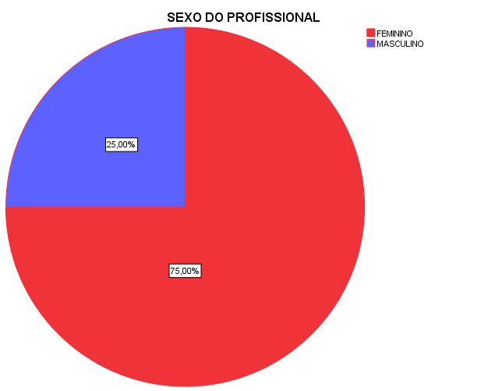
Dos profissionais pesquisados, os dados revelam que a maioria dos professores do Ensino Fundamental é do sexo feminino.

TEMPO DE ATUAÇÃO NO MAGISTÉRIO
 |  | Frequency | Percent | Valid Percent | Cumulative Percent
Valid | 0-5 | 4 | 20,0 | 20,0 | 20,0
Valid | 6-10 | 2 | 10,0 | 10,0 | 30,0
Valid | 11-15 | 7 | 35,0 | 35,0 | 65,0
Valid | 16-20 | 4 | 20,0 | 20,0 | 85,0
Valid | MAIS DE 21 ANOS | 3 | 15,0 | 15,0 | 100,0
Valid | Total | 20 | 100,0 | 100,0
.
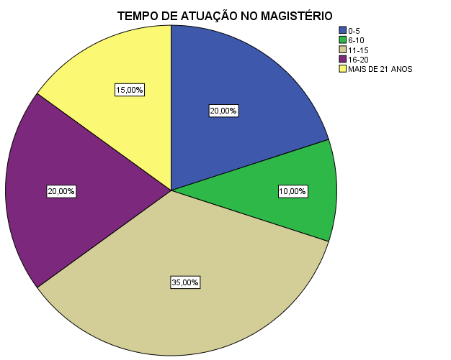

Com relação ao tempo de atuação no magistério, os dados revelam que a maioria possui mais de 11 anos de atuação

IDADE DOS PROFISSIONAIS
 |  | Frequency | Percent | Valid Percent | Cumulative Percent
Valid | 20-30 | 2 | 10,0 | 10,0 | 10,0
Valid | 31-40 | 11 | 55,0 | 55,0 | 65,0
Valid | 41-50 | 7 | 35,0 | 35,0 | 100,0
Valid | Total | 20 | 100,0 | 100,0

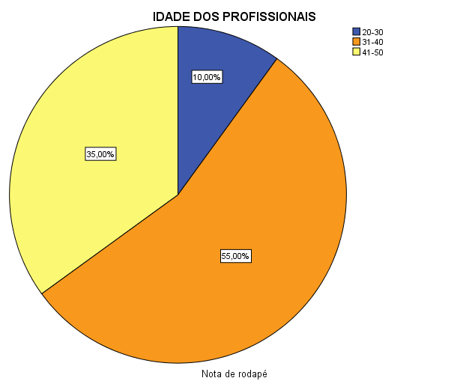
A idade dos entrevistados revela que a maior parte dos professores pesquisados possuem entre 31 e 40 anos de idade.

A respiração mais completa e fisiológica é a realizada pelo nariz?
 |  | Frequency | Percent | Valid Percent | Cumulative Percent
Valid | SIM | 10 | 50,0 | 50,0 | 50,0
Valid | NÃO | 5 | 25,0 | 25,0 | 75,0
Valid | nunca ouvi falar | 5 | 25,0 | 25,0 | 100,0
Valid | Total | 20 | 100,0 | 100,0

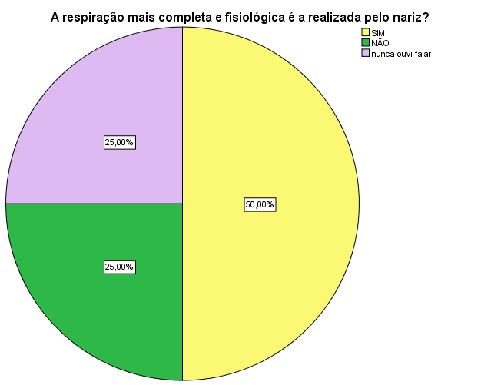

Os dados revelam que 50% dos entrevistados não sabem que a respiração mais completa e fisiológica é a realizada pelo nariz.

A criança é mais suscetível a doenças quando respira pela boca?
 |  | Frequency | Percent | Valid Percent | Cumulative Percent
Valid | SIM | 10 | 50,0 | 50,0 | 50,0
Valid | NÃO | 3 | 15,0 | 15,0 | 65,0
Valid | NUNCA OUVI FALAR | 7 | 35,0 | 35,0 | 100,0
Valid | Total | 20 | 100,0 | 100,0

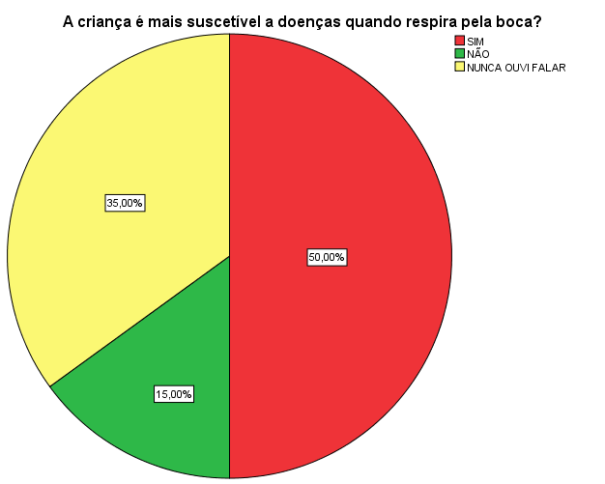
Apesar de 50% dos pesquisados terem respondido que a criança é mais suscetível a doenças quando respira pela boca, uma quantidade muito significativa acredita que não ou nunca ouviu nada sobre o assunto.

Rinites, sinisites, hipertrofia de adenóides, asma e bronquite são alguns dos fatores associados à respiração bucal
 |  | Frequency | Percent | Valid Percent | Cumulative Percent
Valid | SIM | 12 | 60,0 | 60,0 | 60,0
Valid | NÃO | 4 | 20,0 | 20,0 | 80,0
Valid | NUNCA OUVI FALAR | 4 | 20,0 | 20,0 | 100,0
Valid | Total | 20 | 100,0 | 100,0

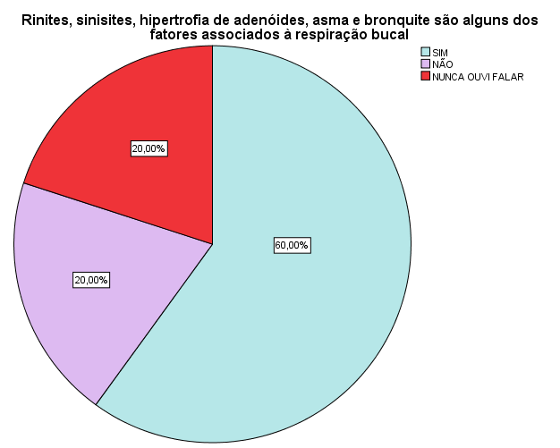
Os dados revelam que 60% dos pesquisados sabem que muitas doenças respiratórias estão associadas à respiração bucal, mas 40% ainda representa um quantitativo muito alto de profissionais que desconhecem o assunto.

A respiração bucal pode causar danos ao posicionamento dos dentes?
 |  | Frequency | Percent | Valid Percent | Cumulative Percent
Valid | SIM | 6 | 30,0 | 30,0 | 30,0
Valid | NÃO | 8 | 40,0 | 40,0 | 70,0
Valid | NUNCA OUVI FALAR | 6 | 30,0 | 30,0 | 100,0
Valid | Total | 20 | 100,0 | 100,0

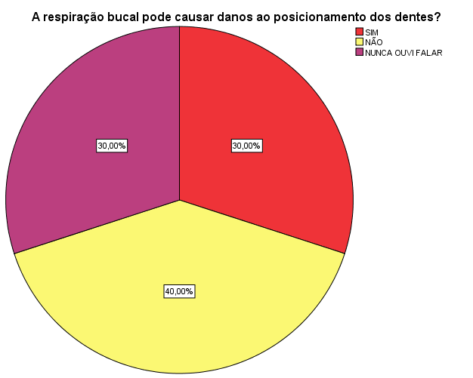

Verifica-se que a grande maioria desconhece o fato da respiração bucal prejudicar o posicionamento dos dentes.

A respiração bucal pode prejudicar o desempenho escolar?
 |  | Frequency | Percent | Valid Percent | Cumulative Percent
Valid | SIM | 7 | 35,0 | 35,0 | 35,0
Valid | NÃO | 6 | 30,0 | 30,0 | 65,0
Valid | NUNCA OUVI FALAR | 7 | 35,0 | 35,0 | 100,0
Valid | Total | 20 | 100,0 | 100,0

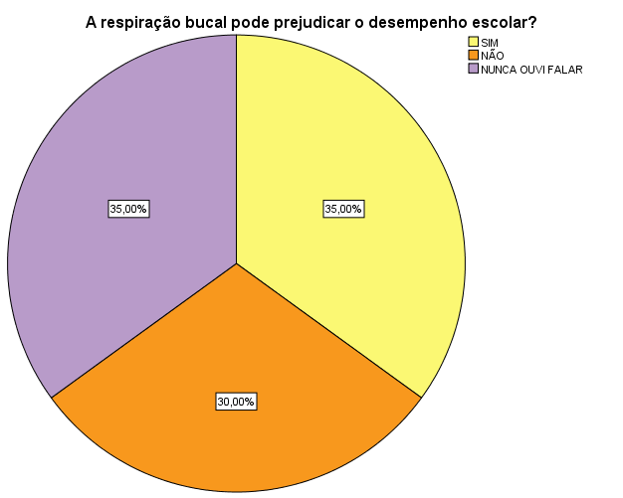

Somente 35% por pesquisados responderam afirmativamente que a respiração bucal pode prejudicar o desempenho escolar. Esse quantitativo deixa claro que a associação do desempenho escolar ao fator respiração é um assunto que não é do conhecimento da grande maioria dos profissionais da educação.

Alguma vez você reparou na respiração de seus alunos?
 |  | Frequency | Percent | Valid Percent | Cumulative Percent
Valid | SIM | 5 | 25,0 | 25,0 | 25,0
Valid | NÃO | 14 | 70,0 | 70,0 | 95,0
Valid | 3 | 1 | 5,0 | 5,0 | 100,0
Valid | Total | 20 | 100,0 | 100,0

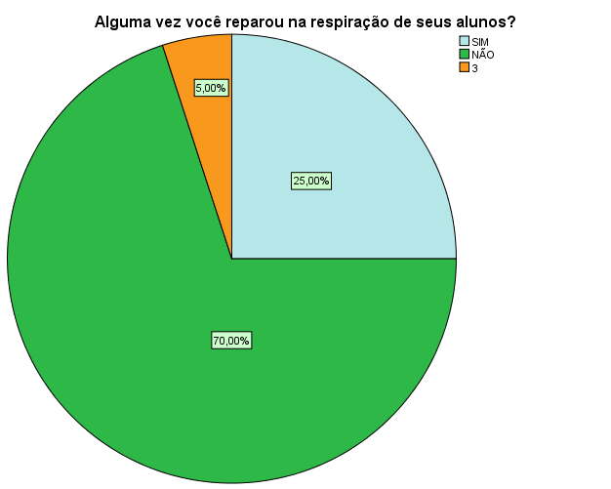

O percentual de 70% relativo ao número de profissionais que nunca repararam na respiração de seus alunos confirma que a maioria não associa que o desempenho dos alunos pode estar associado a problemas respiratórios.

Acredita que a respiração pode influenciar na aprendizagem?
 |  | Frequency | Percent | Valid Percent | Cumulative Percent
Valid | SIM | 11 | 55,0 | 55,0 | 55,0
Valid | NÃO | 9 | 45,0 | 45,0 | 100,0
Valid | Total | 20 | 100,0 | 100,0

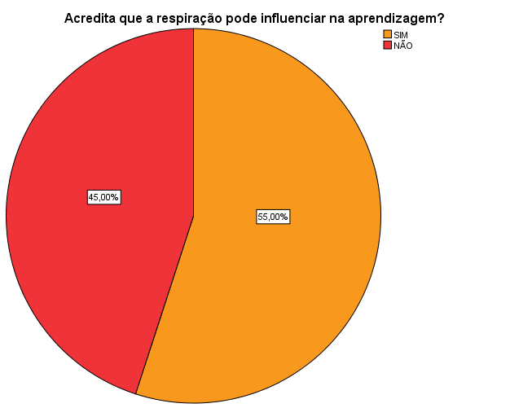
O dado indica que os pesquisados acreditam que problemas respiratórios podem influenciar a aprendizagem. Nesse caso há uma contradição com as respostas anteriores. Associamos isso ao fato dos mesmos relacionarem o fato a crianças que estão apresentando sintomas doentios, como asma, gripes, resfriados etc.

Como é a respiração correta?
 |  | Frequency | Percent | Valid Percent | Cumulative Percent
Valid | NARIZ | 8 | 40,0 | 40,0 | 40,0
Valid | NARIA E BOCA | 12 | 60,0 | 60,0 | 100,0
Valid | Total | 20 | 100,0 | 100,0

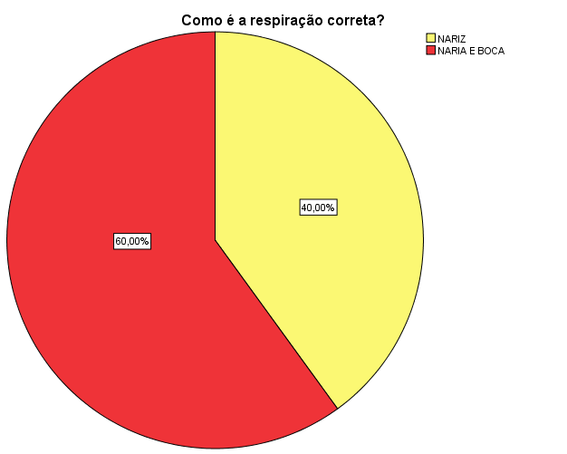

Com relação ao conhecimento da forma correta de se respirar, os dados indicam que um número muito significativo de professores acredita que a forma correta de se respirar é inspirando pelo nariz e expirando pela boca. Esse fato revela a necessidade de uma maior discussão sobre o assunto com esses profissionais.

CONSIDERAÇÕES FINAIS
Após a análise e discussões dos resultados, ficou claro o desconhecimento da relação dificuldade na aprendizagem com a respiração oral.
A amostra apesar de pequena retrata uma realidade nacional. O fato é que as dificuldades na aprendizagem sempre estiveram associadas aos aspectos pedagógicos, psicológicos, sociais, afetivos, cognitivos e até patológicos, mas dificilmente a fatores respiratórios, ligados a oxigenação cerebral..
Os professores até aceitam que a aprendizagem pode ser influenciada quando a aluno está com dificuldades na respiração, mas não que está pode ser influenciada pela oxigenação inadequada do cérebro pelo fato da criança não respirar corretamente.
Quando Girardelo sugere uma anamnese escolar que inclua a questão respiratória para os casos de alunos com dificuldades na aprendizagem, esta deixa clara a importância do professor no diagnóstico precoce. Os professores devem observar as crianças quanto ao seu padrão respiratório e compreenderem que o fracasso escolar pode estar relacionado à respiração oral.
Como sugestão, após a identificação da falta de conhecimento da relação; dificuldades na aprendizagem e respiração, propomos que o assunto deve ser objeto de estudo, através de capacitações, treinamentos, palestras para professores, pais e toda a equipe que envolve o processo de aprendizagem dos alunos.

REFERÊNCIAS BIBLIOGRÁFICAS
ARAGÃO, W. Respirador bucal. Jornal de Pediatria, Rio de Janeiro, v. 64, n. 8, p.
349-352, 1988.

CARVALHO, G. D. Síndrome do respirador bucal: abordagem ortodôntica. In: SIH, T.
et al. Otorrinolaringologia pediátrica . Rio de Janeiro: Revinter, p. 54-58, 1998.

CINTRA, C. F. S. C.; CASTRO, F. F. M.; CINTRA, P. P. V. C. As alterações oro-faciais apresentadas em pacientes respiradores bucais. Revista Brasileira de Alergia e Imunopatologia, Rio de Janeiro, v. 23, n. 2, p. 78-83, 2000.

DI FRANCESCO, R. C. Respirador bucal: a visão do otorrinolaringologista. Jornal Brasileiro de Fonoaudiologia, Curitiba, n. 1, p. 56-60, 1999.

DIFRANCESCO, R. C. et al. Crescimento pondero-estatural de crianças após adenoamigdalectomia. Revista Brasileira de Otorrinolaringologia , São Paulo, v. 69, p. 193-196, 2003.

ENDO, L. H. Adenoamigdalites. In: BOTELHO, J. B. Otorrinolaringologia e cirurgia de cabeça e pescoço. Manaus: Editora da Universidade do Amazonas, 2000. p. 111-130.

GODOY, M. A. B. Problemas de aprendizagem e de atenção em alunos com obstrução das vias aéreas superiores. 2003. 123f. Dissertação (Mestrado em Educação). Universidade Estadual de Maringá, 2003.

GOMES, T. S. Avaliação do desenvolvimento escolar de alunos respiradores orais.
2007. 93 f. Dissertação (Mestrado em Educação) -Universidade Estadual de Maringá, Maringá, 2007.

KAZAKEVICH, J. G.; NEVES, J. A.; KAJIHARA, O. T. As consequências da respiração oral no desenvolvimento infantil. In: ENCONTRO ANUAL DE INICIAÇÃO CIENTÍFICA, 27. Anais ... Foz do Iguaçu: Universidade Estadual do Oeste do Paraná, p. 1-4, 2008.

KAZAKEVICH, J. G.; NEVES, J. A.; KAJIHARA, O. T. Avaliação do modo respiratório e da fala de crianças com características orofaciais de respiradoras orais. Relatório final de pesquisa de Iniciação Científica . Universidade Estadual de Maringá, Maringá, 2008.

http://www.grupoescolar.com/pesquisa/sistema-respiratorio.html, acesso em 05 de março 2015.
http://www.recantodasletras.com.br/teorialiteraria/1861690- acesso em 05 de março 2015.
http://www.sinomar.com.br/sa_020904.asp
http://www.gazetadigital.com.br/conteudo/show/secao/60/materia/176448

Mestranda em Saúde e Tecnologia .
http://www.gazetadigital.com.br/conteudo/show/secao/60/materia/176448

